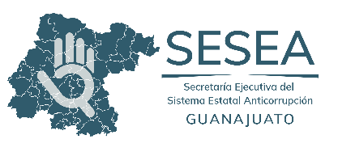

Secretaría Ejecutiva del Sistema Estatal Anticorrupción de Guanajuato

Formato 2
Aclaraciones y Precisiones de las Recomendaciones No Vinculantes

Objetivo: Registrar las aclaraciones y precisiones en relación con el contenido de las recomendaciones no vinculantes.

Fecha: (la que corresponda con el momento en el que se presenta la solicitud de aclaración o precisión) | Clave de la Recomendación: ACUERDO No. CCSE/004/2022
Ente Público: (Nombre del ente público al que va dirigida la recomendación no vinculante)
Nombre del Titular: (nombre y cargo)
Aclaraciones y Precisiones
1.
2.
3
Entregó: (nombre y cargo del servidor público que auxilió en el llenado de este formato) |  | Recibió: Mtro. Erik Gerardo Ramírez Serafín, Secretario Técnico de la Secretaría Ejecutiva del Sistema Estatal Anticorrupción de Guanajuato.
Firma: |  | Firma:

